**Mapeamento objeto-relacional com Hibernate e estudo de Linguagem de Manipulação de Dados (DML)**

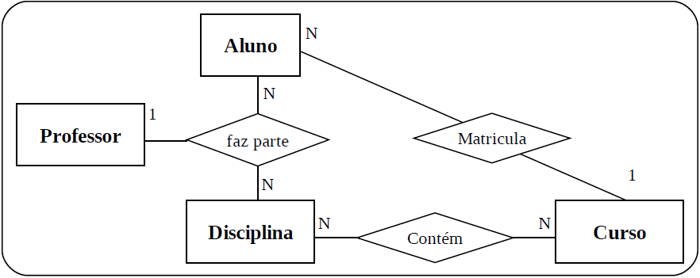

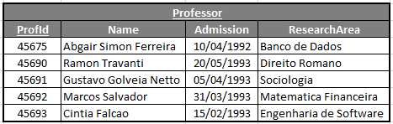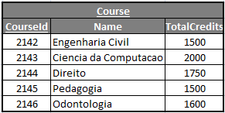

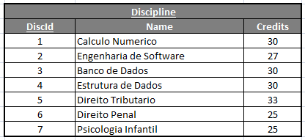 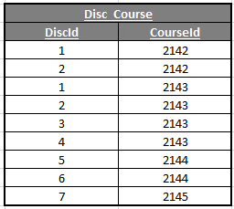

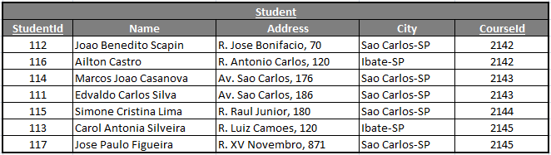

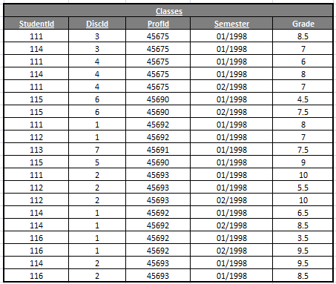

A) Listar todos os cursos da Universidade

B) Listar os nomes dos alunos da cidade de São Carlos em ordem DESC de nome

C) Listar os nomes dos professores contratados antes de 01/jan/1993

D) Listar os nomes dos alunos que iniciam com a letra 'J'

E) Listar os nomes das disciplinas do curso de Ciência da Computação

F) Listar os nomes dos cursos que possuem a disciplina Cálculo Numérico no currículo

G) Listar os nomes das disciplinas que o aluno Marcos João Casanova cursou no 1 semestre de 1998

H) Listar os nomes das disciplinas em que o aluno Ailton Castro foi reprovado (Nota < 7)

I) Listar os nomes dos alunos reprovados na disciplina de Cálculo Numérico no 1 semestre de 1998 (Nota < 7)

J) Listar os nomes das disciplinas ministradas pelo prof. Ramon Travanti

K) Listar os nomes dos professores que já ministraram aula da disciplina Banco de Dados

L) Listar a maior e a menor nota na disciplina de Cálculo Numérico no 1 semestre de 1998

M) Listar nome e nota do aluno que obteve a maior nota na disciplina de Engenharia de Software no 1 semestre de 1998

N) Listar nomes de alunos, de disciplinas e de professores, que cursaram o 1 semestre de 1998 em ordem ASC de nome de aluno

O) Listar nomes de alunos, de disciplinas e as notas do 1 semestre de 1998 do curso de Ciência da Computação

P) Listar a média de notas do professor Marcos Salvador

Q) Listar nomes de alunos, de disciplinas e as notas, dos alunos cujas notas estão entre 5 e 7 em ordem ASC de nome de disciplina

R) Listar a média de notas da disciplina de Cálculo Numérico no 1 semestre de 1998

S) Quantos alunos o professor Abgair teve no 1 semestre de 1998

T) Listar a média de notas e a quantidade de aulas do aluno Edvaldo Carlos Silva

U) Listar as médias, por nome de disciplina, de todos os cursos do 1 semestre de 1998 em ordem ASC de nome de disciplina

V) Listar as médias e a quantidade de notas por nome de professor no 1 semestre de 1998

W) Listar a média de notas, por disciplina, do curso de Ciência da Computação no 1 semestre de 1998

X) Listar a quantidade de créditos concluídos (somente disciplinas aprovadas) do aluno Edvaldo Carlos Silva

Y) Listar nome de alunos e quantidade de créditos, dos alunos que já completaram 70 créditos (somente os aprovados na disciplina)

Z) Listar nome de alunos, de disciplinas e de professores, dos alunos que possuem nota superior à 8 que cursaram o 1 semestre de 1998

do curso de Ciência da Computação